**BUKU PANDUAN WEBSITE DESA LABANASEM**

1. CARA MEMBUKA WEBSITE

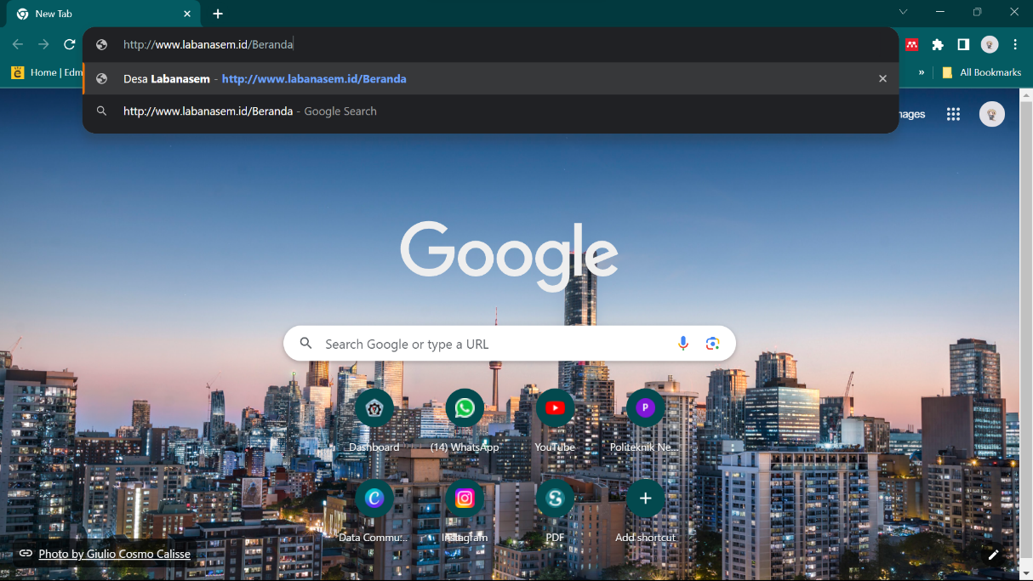

Penjelasan : Yang pertama kali di lakukan yaitu dengan mengakses link website yang sudah tertera di dalam gambar yaitu [www.labanasem.id/Beranda](http://www.labanasem.id/Beranda).

1. TAMPILAN HALAMAN AWAL

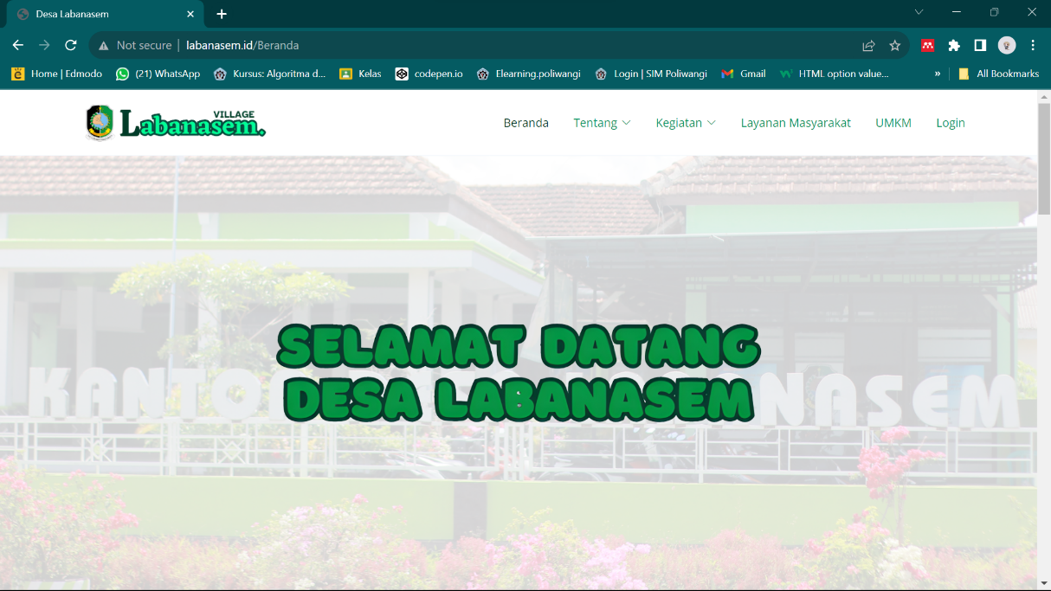

Penjelasan : Setelah akses link sebelumnya akan menampilkan halaman seperti gambar diatas. Untuk Admin bisa akses melalui fitur **Login** di pojok kanan atas.

1. TAMPILAN LOGIN

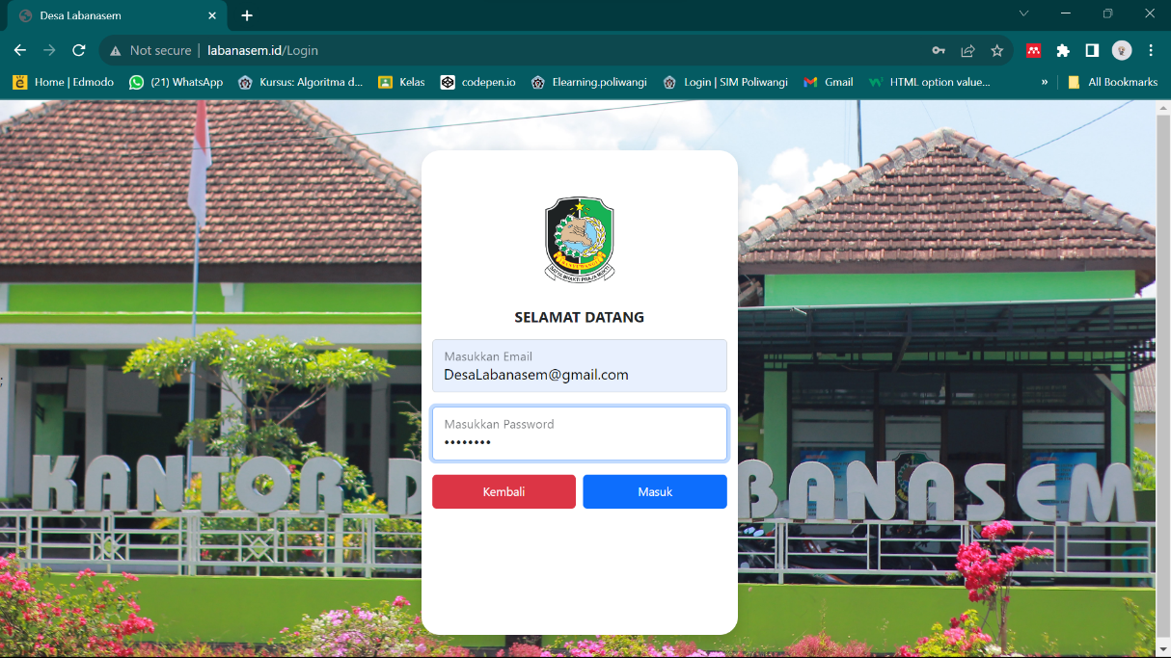

Penjelasan : Sebelum admin **Login** atau masuk, masukkan *email* dan *password* yang sudah disediakan yaitu

Email : [DesaLabanasem@gmail.com](mailto:DesaLabanasem@gmail.com)

Password : 12345678

1. HALAMAN AWAL ADMIN

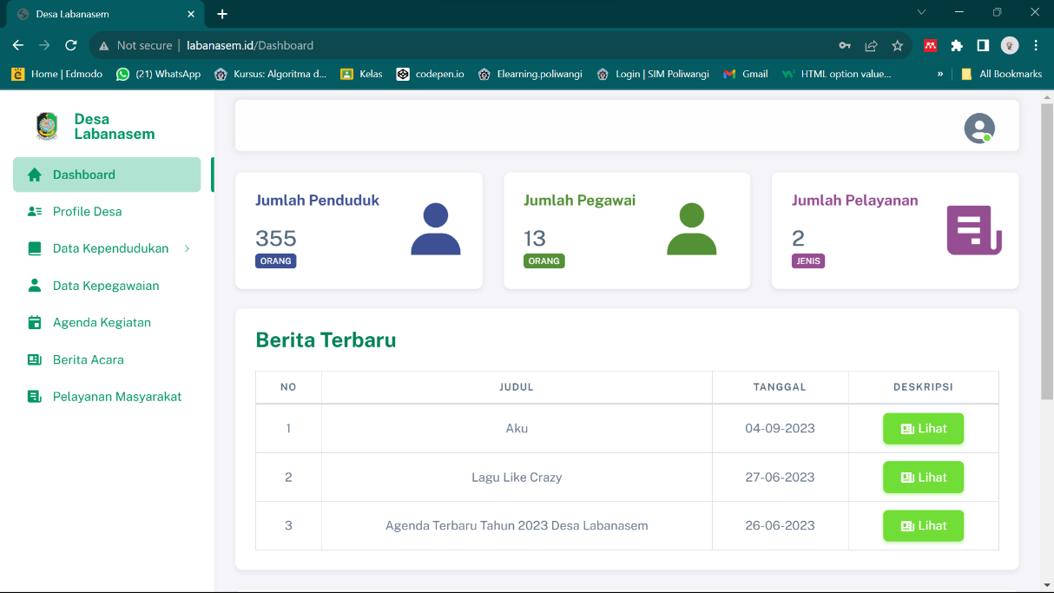

Penjelasan : Setelah admin **Login** atau masuk maka akan menampilkan Dashboard seperti gambar diatas.

1. TAMPILAN PROFIL DESA

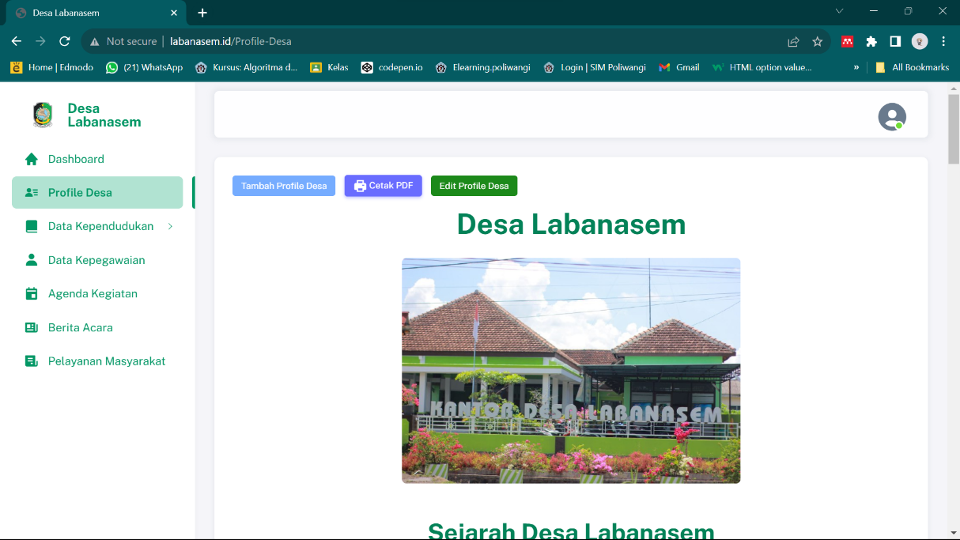

Penjelasan : Untuk mengatur profile desa maka beralih ke halaman Profile Desa seperti gambar diatas. Isi atau edit data sesuai dengan form yang tersedia dan hanya akan ada 1 kali tambah data saja. Jika sudah ada data yang ditambahkan seperti gambar diatas, maka hanya melakukan **Edit Profile Desa** saja.

1. TAMPILAN DATA KEPENDUDUKAN BERDASARKAN USIA

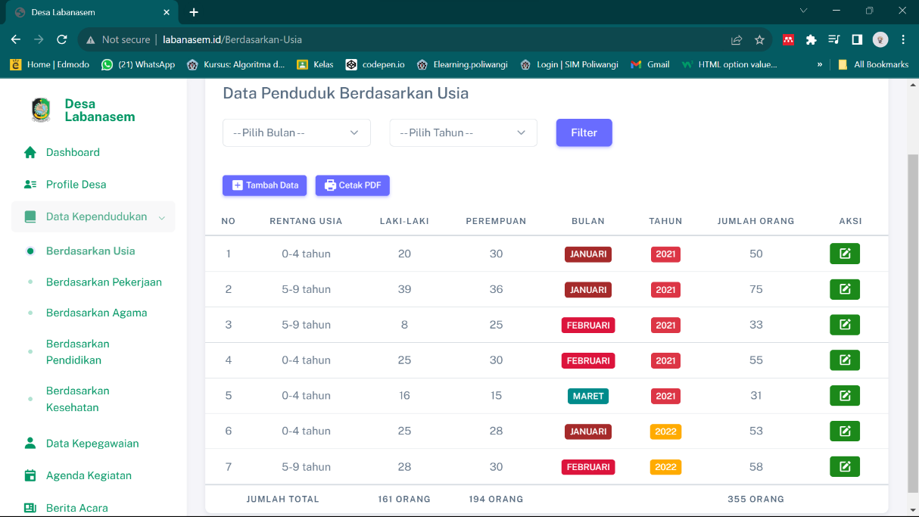

Penjelasan : Jika ingin menambahkan data penduduk berdasarkan usia maka akses halaman seperti gambar diatas yang terdapat fitur tambah data sehingga menampilkan halaman berikut :

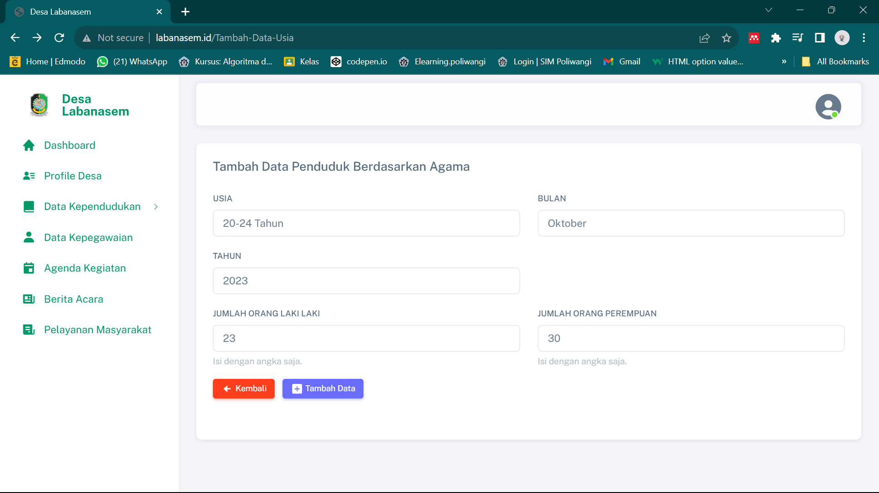

Penjelasan : Di halaman **Tambah Data Penduduk** ini, admin bisa menambahkan data berdasarkan usia penduduk dengan benar lalu pilih fitur tambah data maka akan menampilkan data di table sebelum nya. Perlu diperhatikan ketika ingin menambah data karena dikelompokkan sesuai dengan pengelompokkan yang ada.

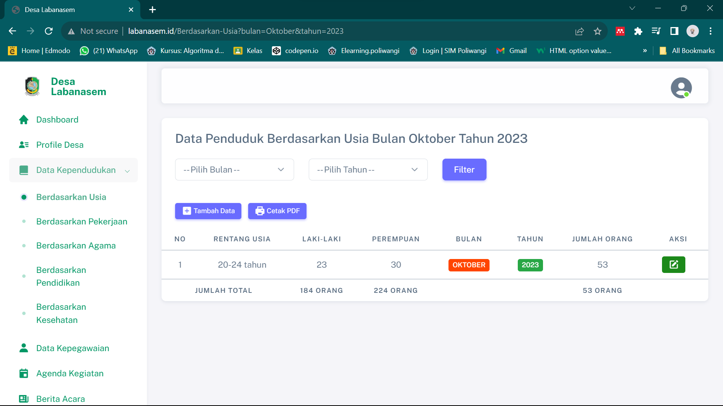

Penjelasan : Pada halaman ini, admin bisa melakukan **Filter Data** yang telah ditambahkan dengan memasukan bulan dan tahun lalu pilih fitur filter, tampilan setelah difilter bisa dilihat seperti gambar diatas. Untuk **Cetak Data Berupa PDF**  dilakukan ketika admin memasukkan tahun, sesuai dengan kebutuhan.

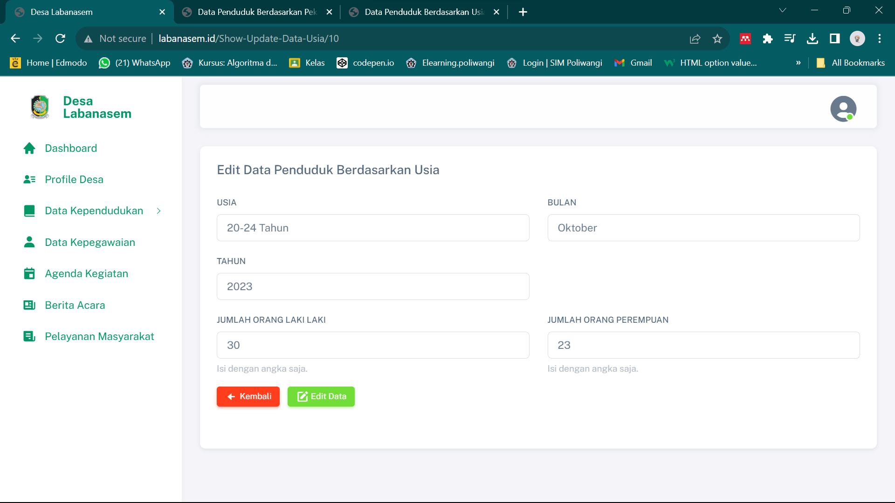

Penjelasan : Pada halaman diatas merupakan halaman **Edit Data Penduduk** dari button atau tombol edit yang ada di data tabel sebelumnya dimana halaman edit akan menampilkan halaman seperti gambar diatas, lalu jika data di **Update** pilih fitur edit data maka data yang baru akan tampil di halaman data penduduk.

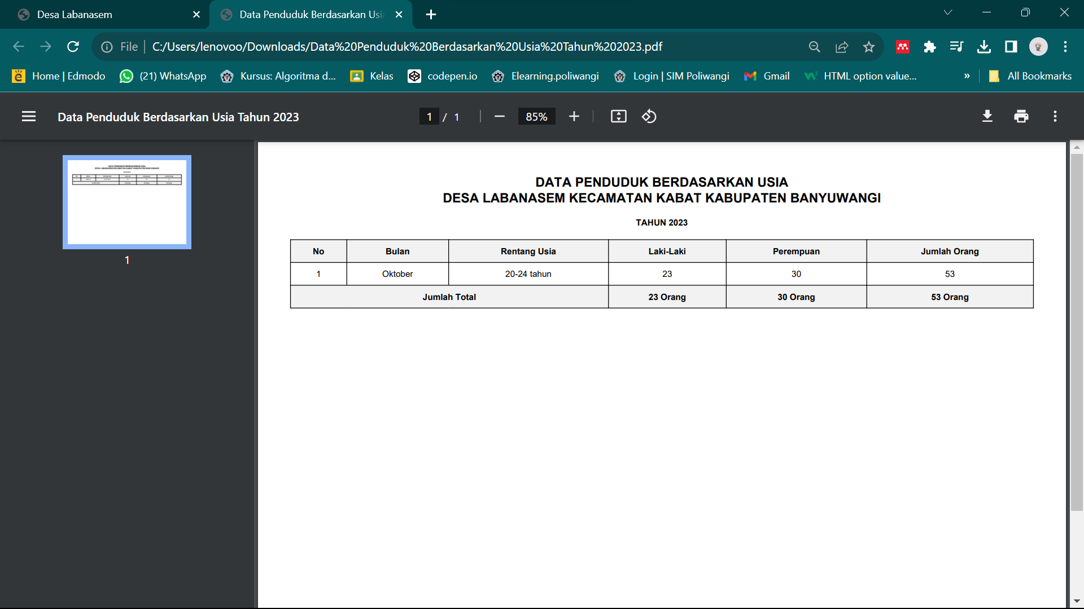

Penjelasan : Gambar diatas merupakan **Hasil** dari **Cetak Data Berupa PDF** ketika admin ingin melakukan cetak data.

1. TAMPILAN DATA PENDUDUK BERDASARKAN PEKERJAAN

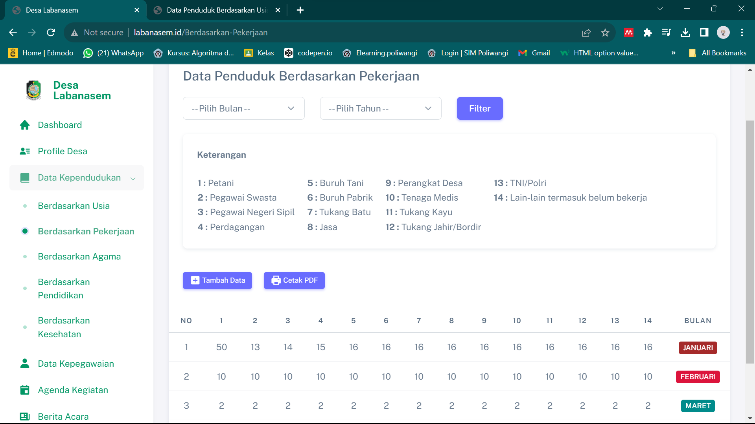

Penjelasan : Pada gambar diatas merupakan halaman **Data Penduduk Berdasarkan Pekerjaan**. Dalam halaman ini terdapat **Keterangan** berisi **Angka** yang menunjukkan **Jenis Pekerjaan** seperti gambar diatas. **Pembacaan** **Data Penduduk Berdasarkan Pekerjaan** harus hati-hati dan teliti untuk melihat keterangan yang sudah disediakan. Selain itu, terdapat fitur **Tambah** **Data Penduduk Berdasarkan Pekerjaan** serta **Cetak Data Penduduk Berdasarkan Pekerjaan** seperti gambar berikut :

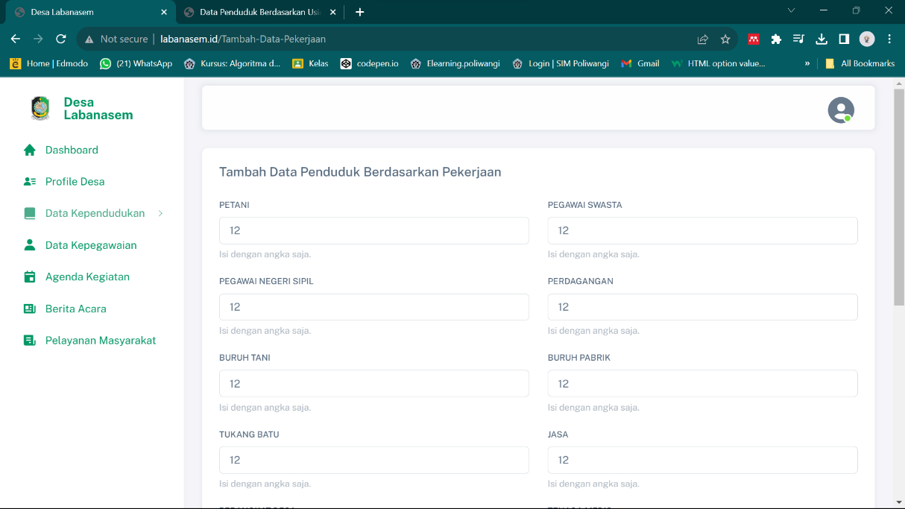

Penjelasan : Dalam gambar diatas terdapat **Form Tambah** **Data Penduduk Berdasarkan Pekerjaan** untuk menambahkan jumlah orang disetiap jenis pekerjaan sesuai dengan data yang ada dan perlu diperhatikan di **Bulan** dan **Tahun** berapa data yang akan diinput atau ditambahkan.

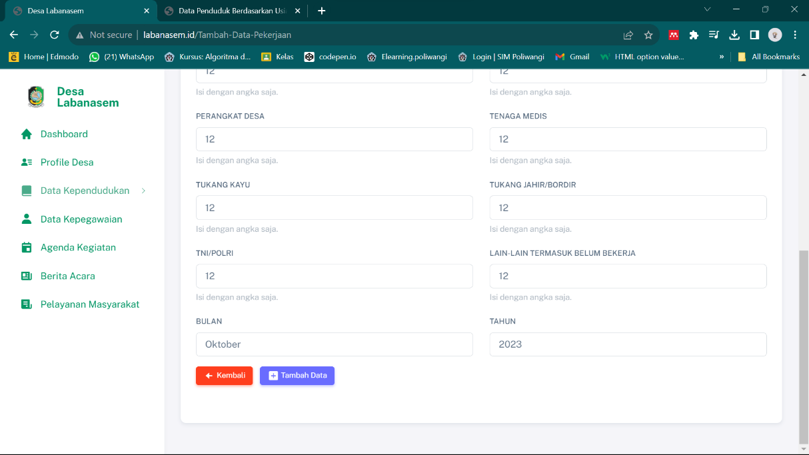

Penjelasan : Setelah data ditambahkan, admin bisa klik tombol data. Sebelum menambahkan data, pastikan kembali data yang ditambahkan dengan benar dan tepat.

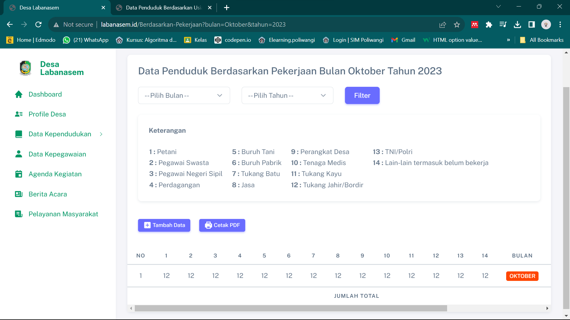

Penjelasan : Di halaman ini admin bisa melakukan **Filter Data** berdasarkan bulan atau tahun maupun bulan dan tahun sesuai kebutuhan. Jika ingin **Cetak Data** maka setelah filter data berdasarkan **Tahun** maka data bisa dicetak.

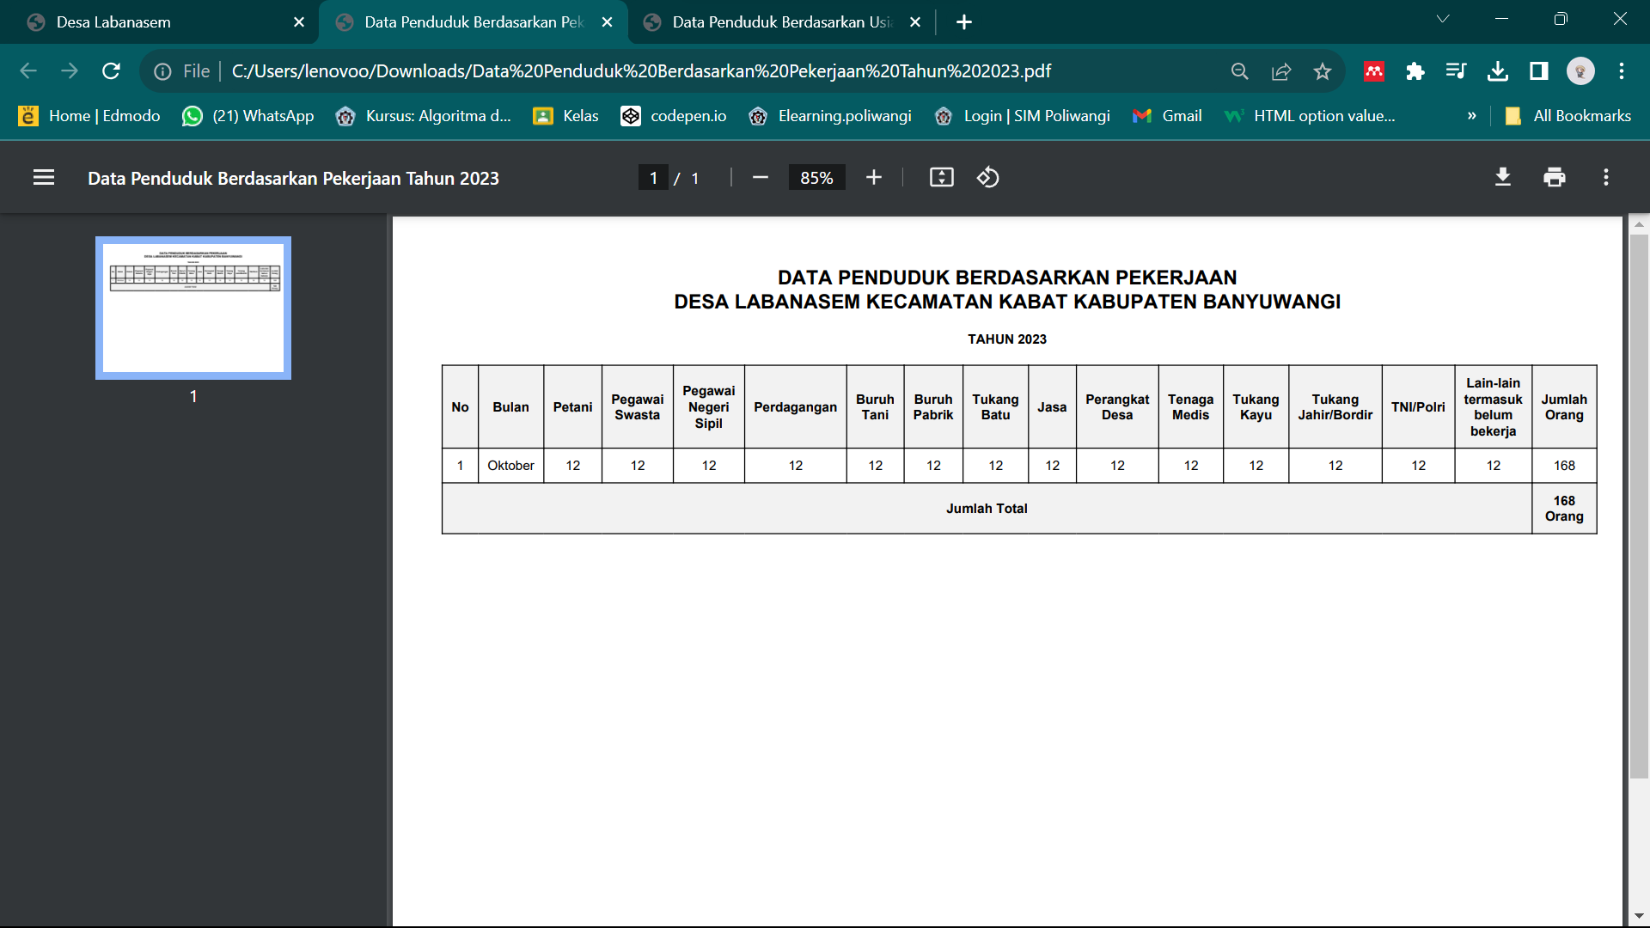

Penjelasan : Gambar diatas merupakan **Hasil** dari **Cetak Data Berupa PDF** ketika admin ingin melakukan cetak data.

1. TAMPILAN DATA PENDUDUK BERDASARKAN AGAMA

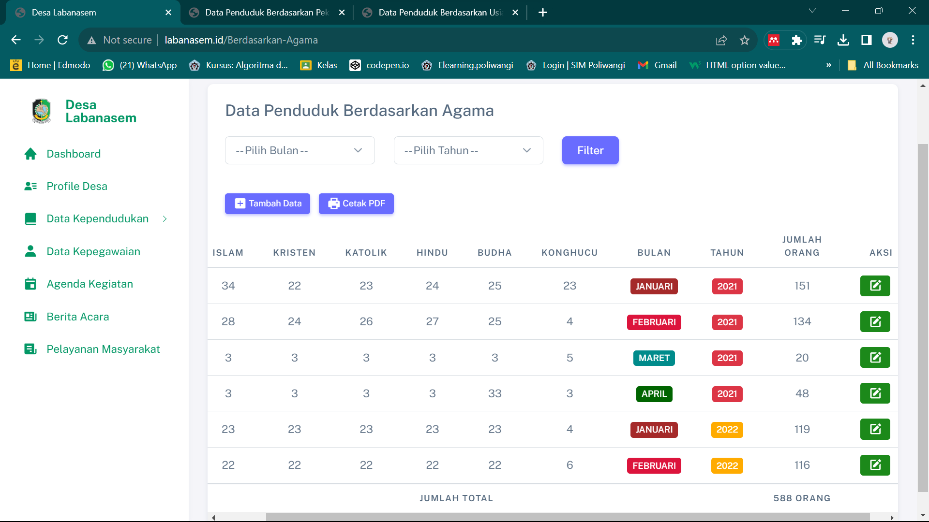

Penjelasan : Jika ingin melakukan **Tambah Data Penduduk Berdasarkan Agama** di halaman tersebut terdapat fitur tambah data maka akan menampilkan halaman berikut :

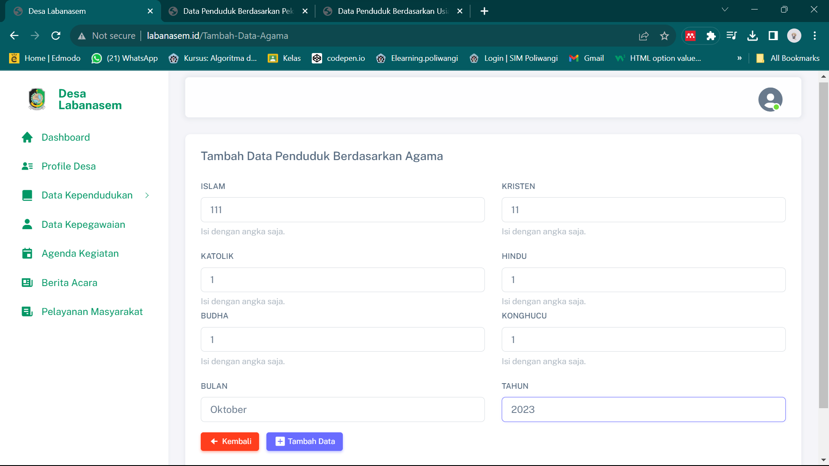

Penjelasan : Pada **Halaman Tambah Data** ini, admin bisa menambahkan **Data Penduduk Berdasarkan Agama** dengan benar lalu pilih fitur tambah data maka akan menampilkan data di tabel di halaman sebelumnya.

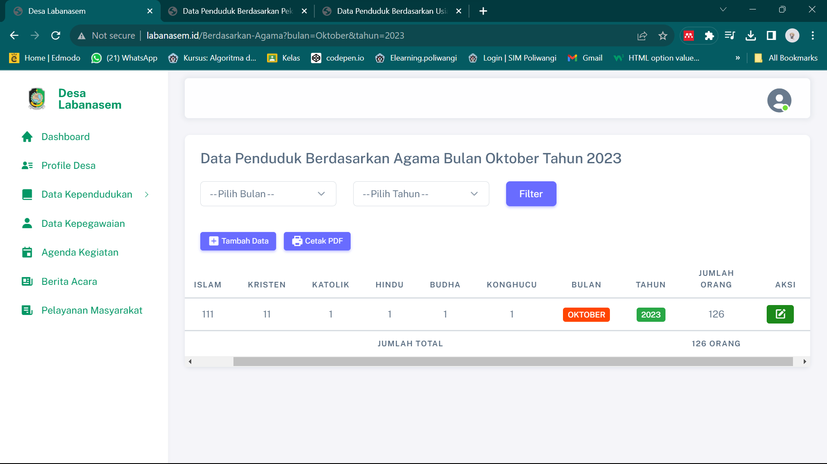

Penjelasan : Di halaman ini admin bisa melakukan **Filter Data** berdasarkan bulan atau tahun maupun bulan dan tahun sesuai kebutuhan. Jika ingin **Cetak Data** maka setelah filter data berdasarkan **Tahun** maka data bisa dicetak.

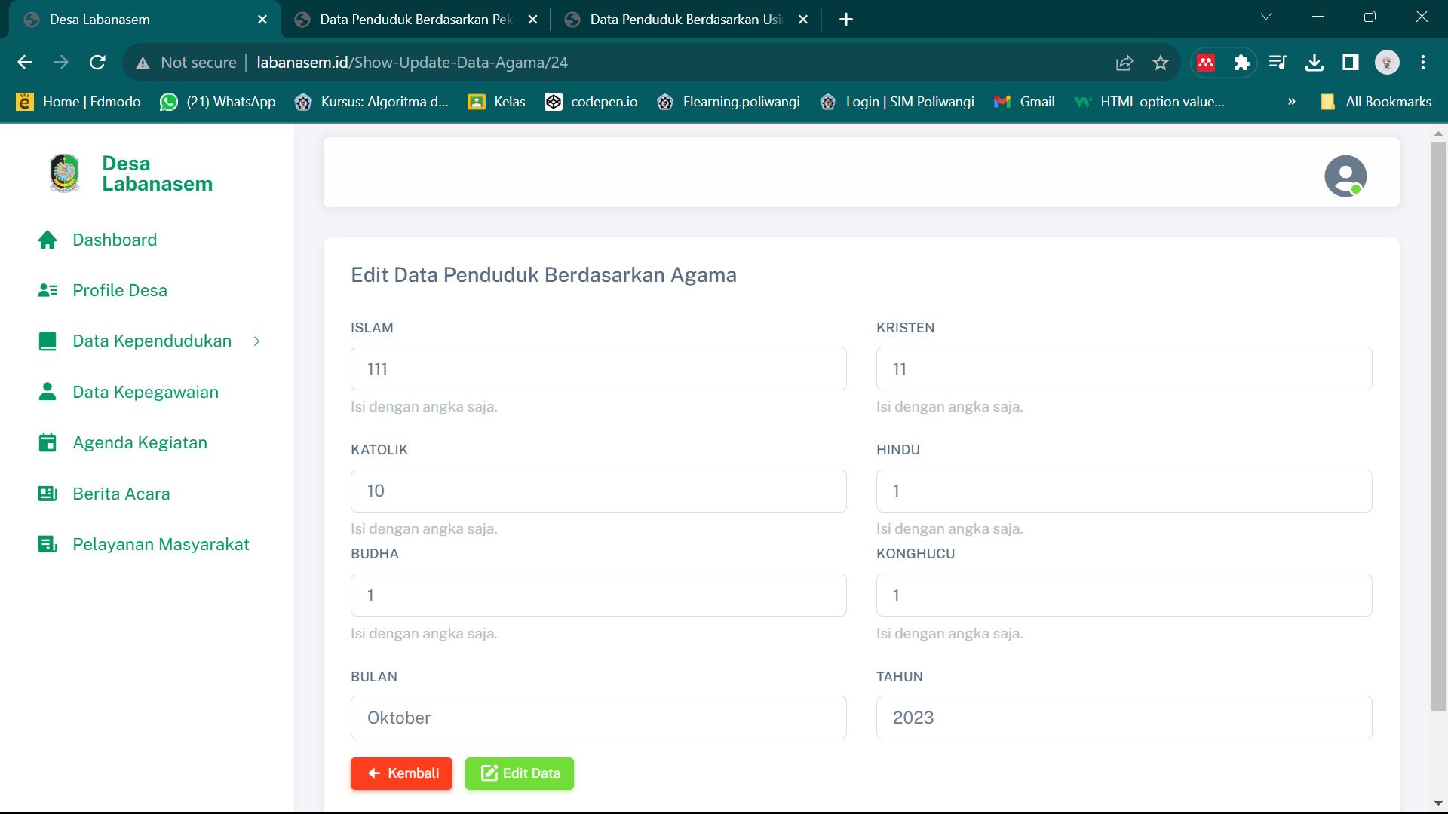

Penjelasan : Di data tabel terdapat fitur **Edit** **Data** dimana halaman edit akan menampilakan seperti gambar diatas, lalu jika data di update pilih fitur edit data maka data yang baru akan tampil di halaman data penduduk.

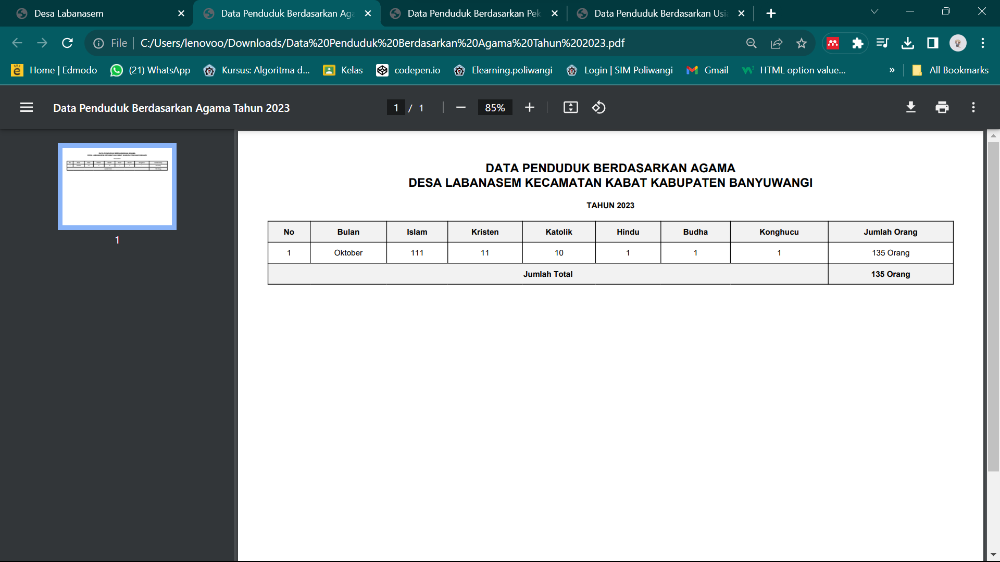

Penjelasan : Gambar diatas merupakan **Hasil** dari **Cetak Data Berupa PDF** ketika admin ingin melakukan cetak data.

1. TAMPILAN HALAMAN DATA PENDUDUK BERDASARKAN PENDIDIKAN

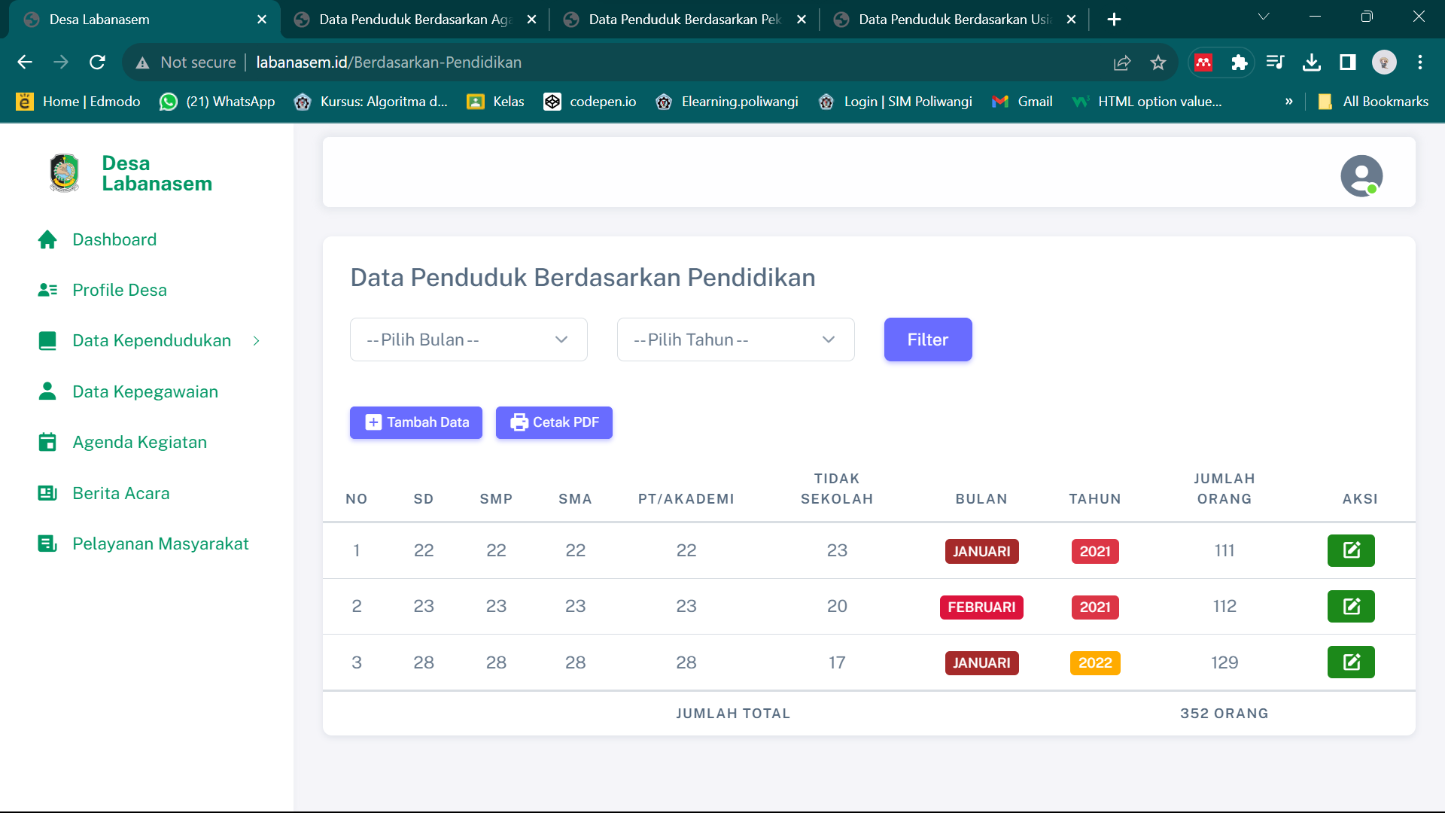

Penjelasan : Jika ingin menambahkan **Data Penduduk Berdasarkan Pendidikan** di halaman tersebut terdapat fitur tambah data maka akan menampilkan halaman berikut :

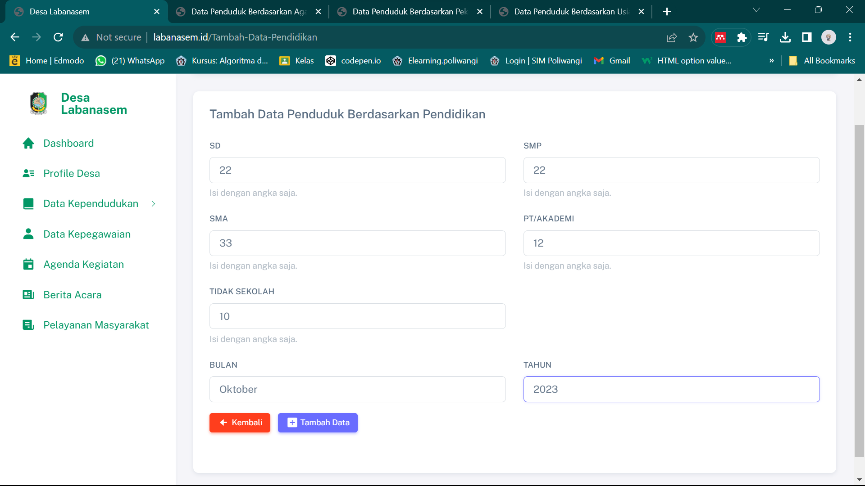

Penjelasan : Dihalaman **Tambah** **Data Penduduk Berdasarkan Pendidikan** ini, admin bisa menambahkan data berdasarkan pendidikan dengan benar lalu pilih fitur tambah data maka akan menampilkan data di tabel halaman sebelumnya.

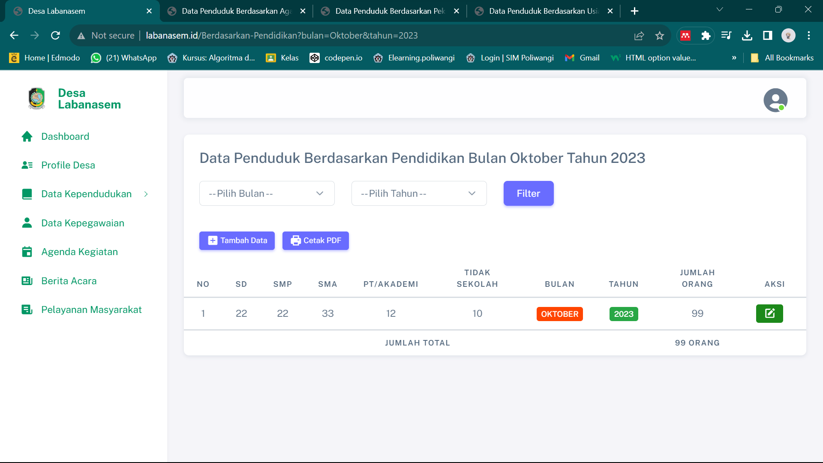

Penjelasan : Di halaman ini admin bisa melakukan **Filter Data** berdasarkan bulan atau tahun maupun bulan dan tahun sesuai kebutuhan. Jika ingin **Cetak Data** maka setelah filter data berdasarkan **Tahun** maka data bisa dicetak.

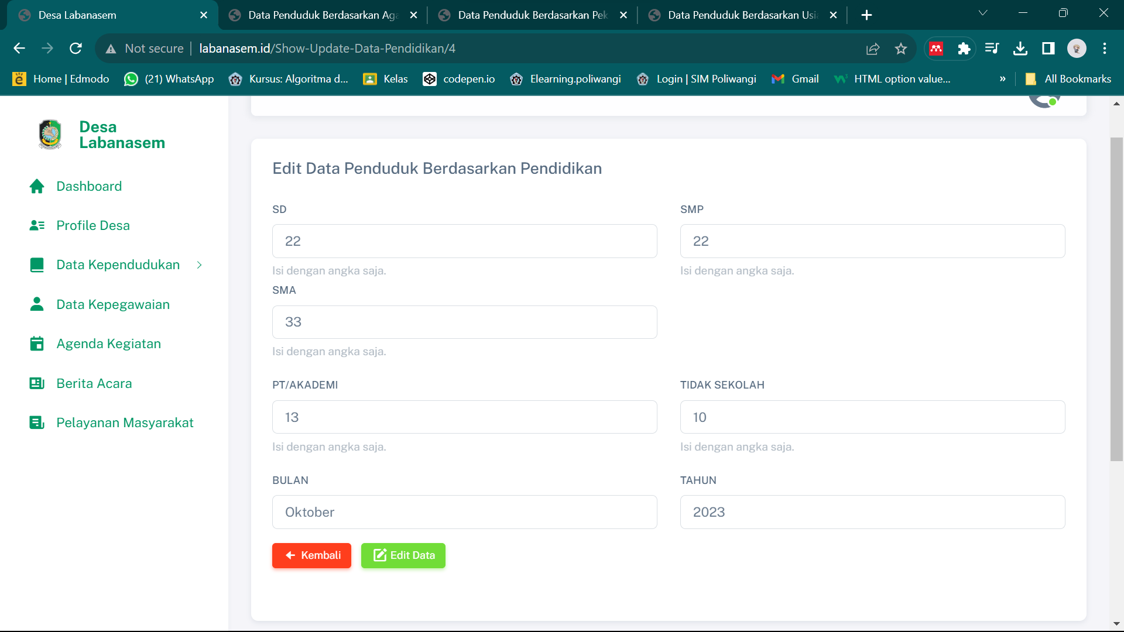

Penjelasan : Di data tabel terdapat fitur **Edit** **Data** dimana halaman edit akan menampilakan seperti gambar diatas, lalu jika data di update pilih fitur edit data maka data yang baru akan tampil di halaman data penduduk.

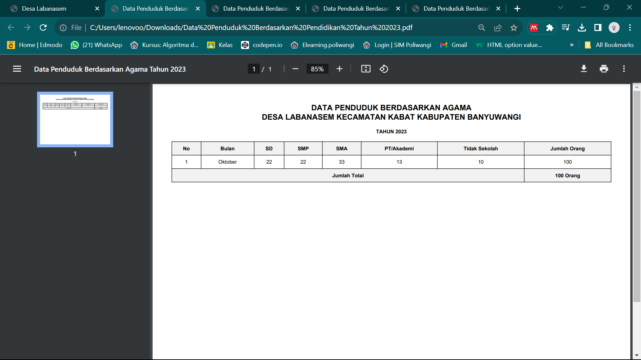

Penjelasan : Gambar diatas merupakan **Hasil** dari **Cetak Data Berupa PDF** ketika admin ingin melakukan cetak data.

1. TAMPILAN DATA PENDUDUK BERDASARKAN KESEHATAN

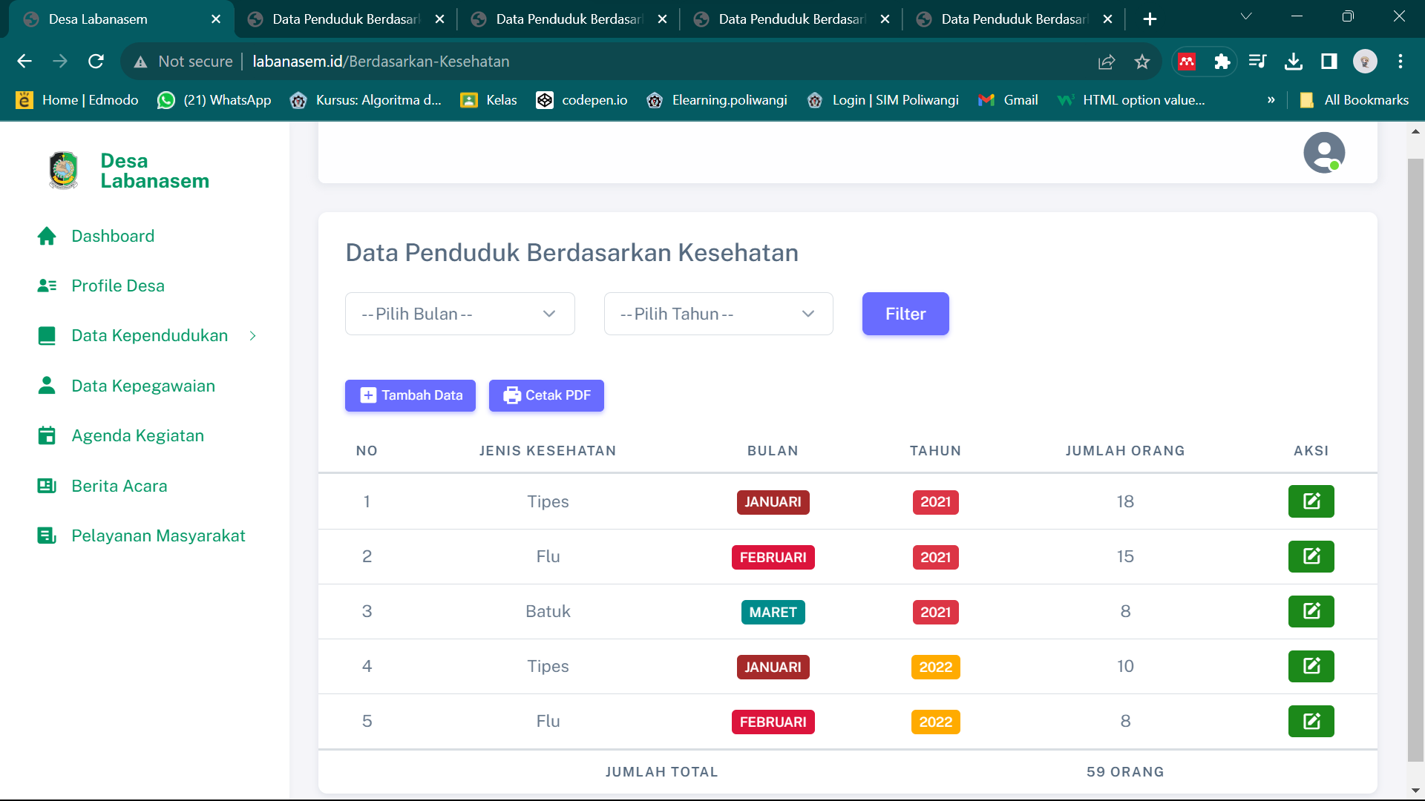

Penjelasan : Jika ingin menambahkan **Data Penduduk Berdasarkan Kesehatan** di halaman tersebut terdapat fitur tambah data maka akan menampilkan halaman berikut :

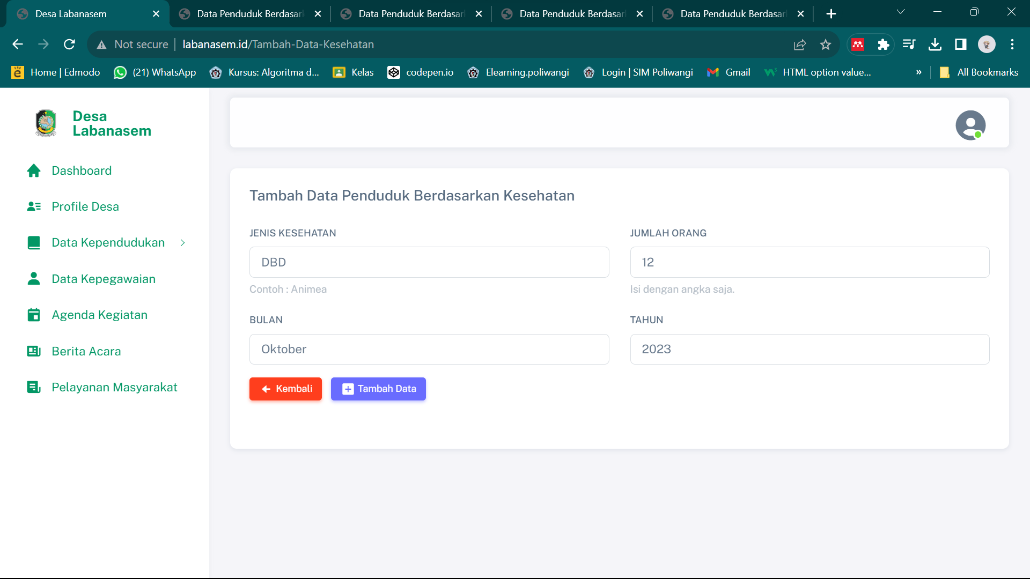Penjelasan : Dihalaman **Tambah** **Data Penduduk Berdasarkan Kesehatan** ini, admin bisa menambahkan data berdasarkan kesehatan dengan benar lalu pilih fitur tambah data maka akan menampilkan data di tabel halaman sebelumnya.

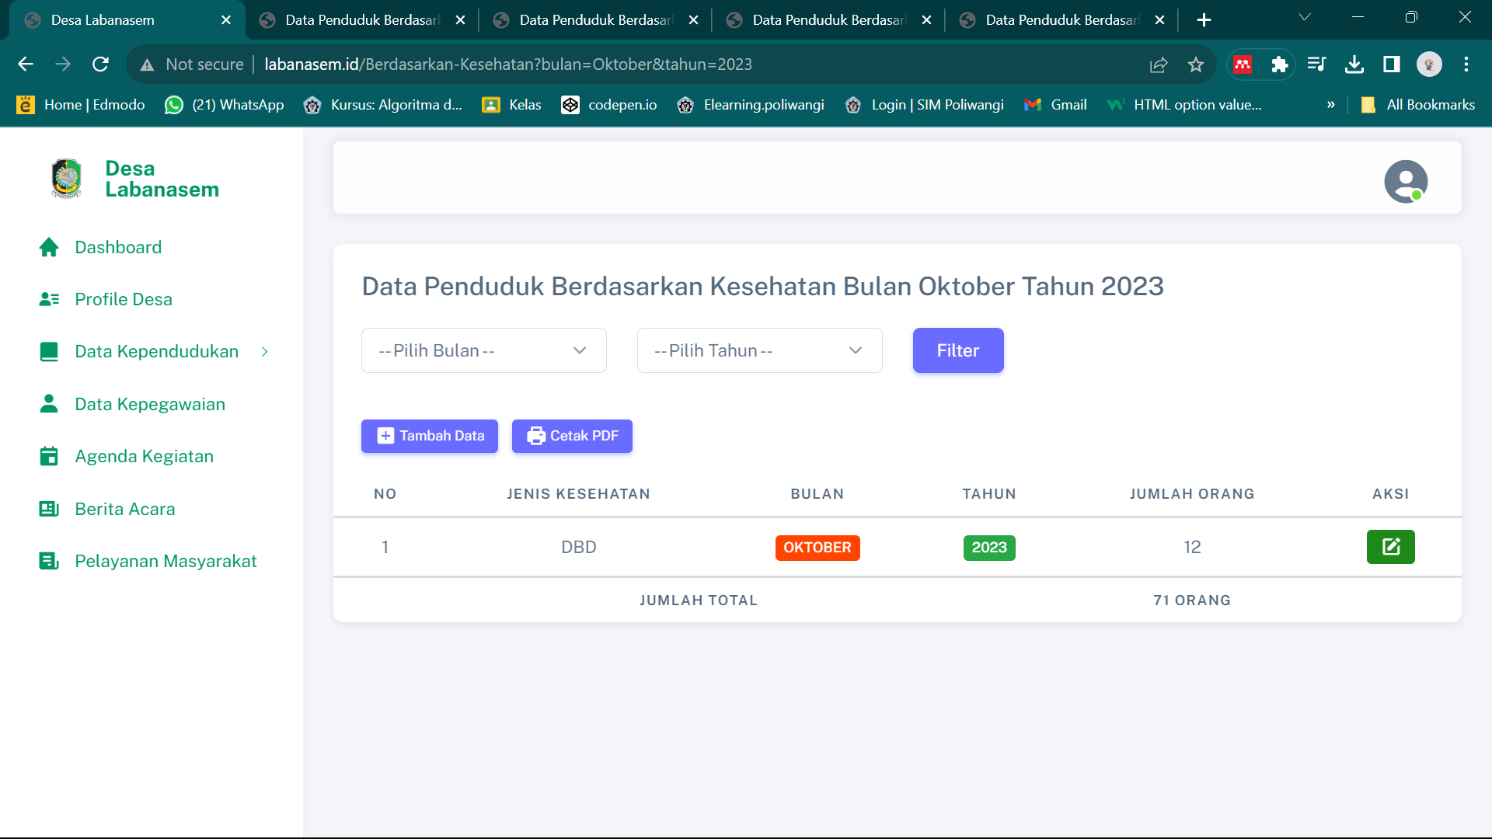

Penjelasan : Di halaman ini admin bisa melakukan **Filter Data** berdasarkan bulan atau tahun maupun bulan dan tahun sesuai kebutuhan. Jika ingin **Cetak Data** maka setelah filter data berdasarkan **Tahun** maka data bisa dicetak.

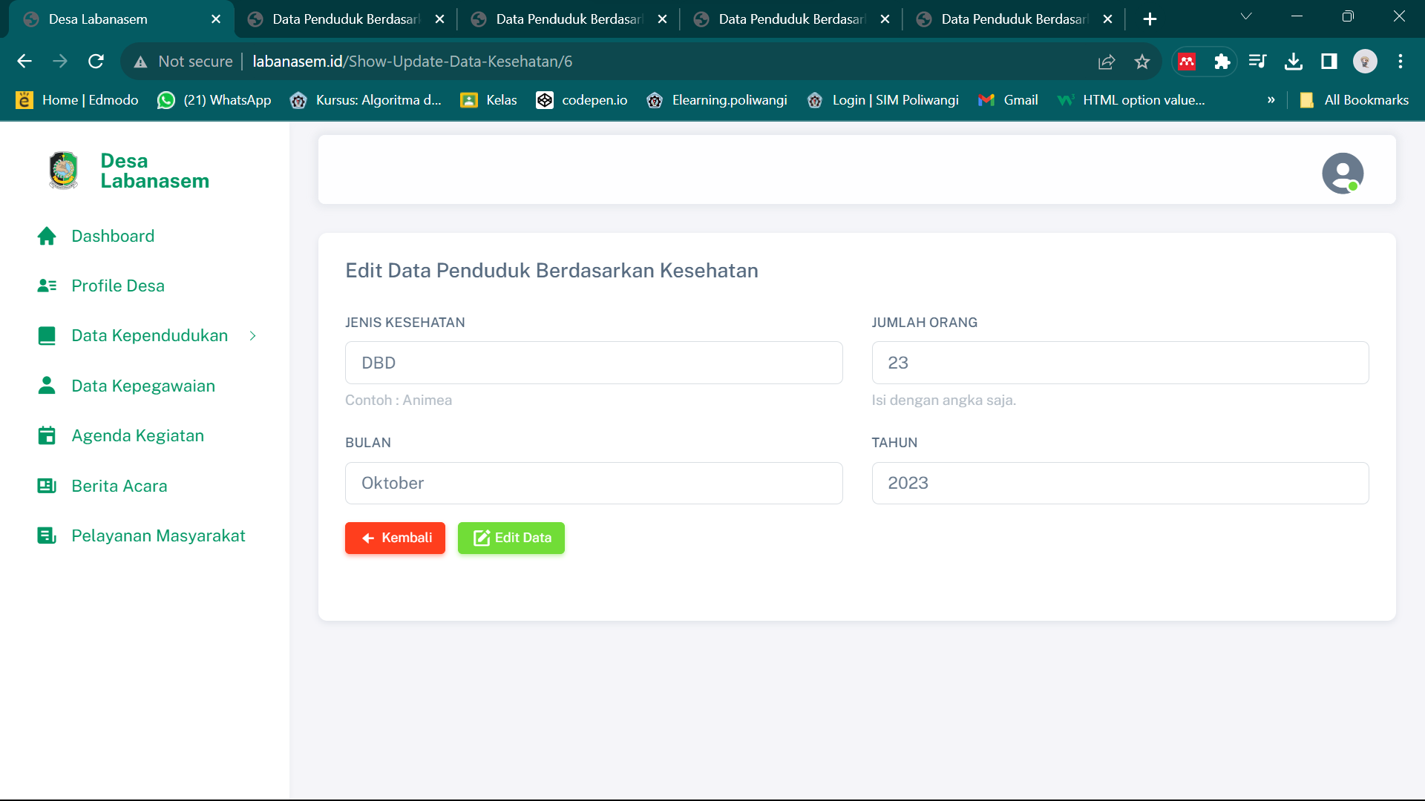

Penjelasan : Di data tabel terdapat fitur **Edit** **Data** dimana halaman edit akan menampilakan seperti gambar diatas, lalu jika data di update pilih fitur edit data maka data yang baru akan tampil di halaman data penduduk.

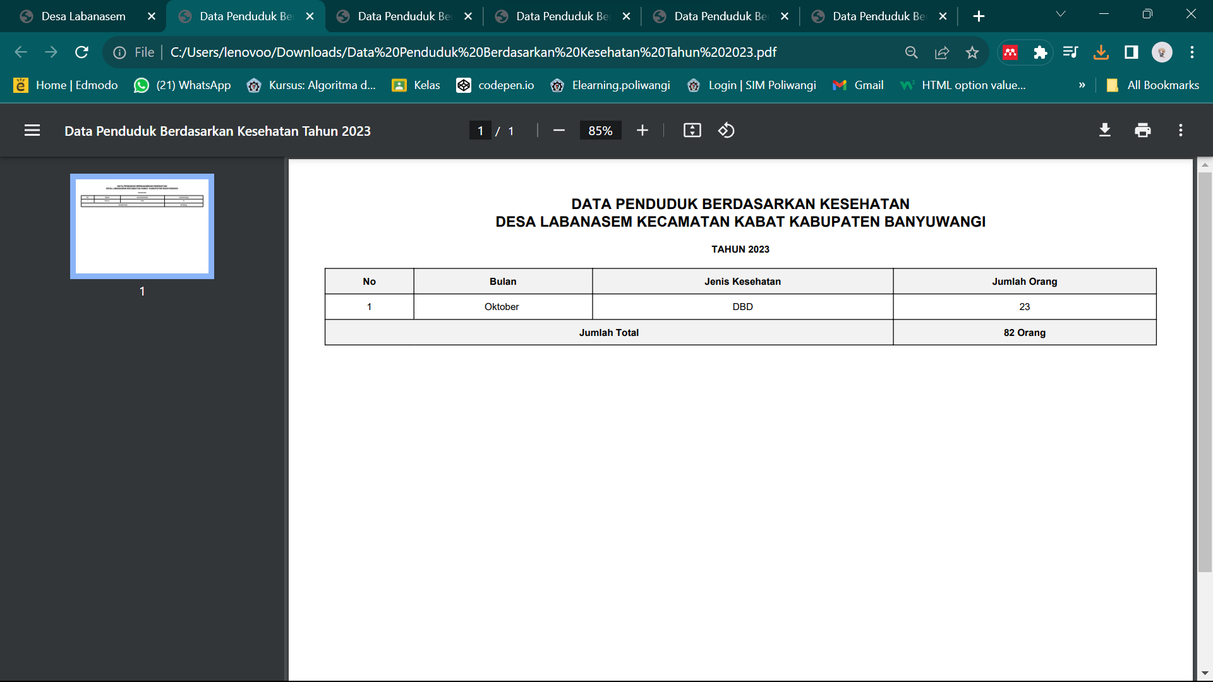

Penjelasan : Gambar diatas merupakan **Hasil** dari **Cetak Data Berupa PDF** ketika admin ingin melakukan cetak data.

1. TAMPILAN DATA KEPEGAWAIAN

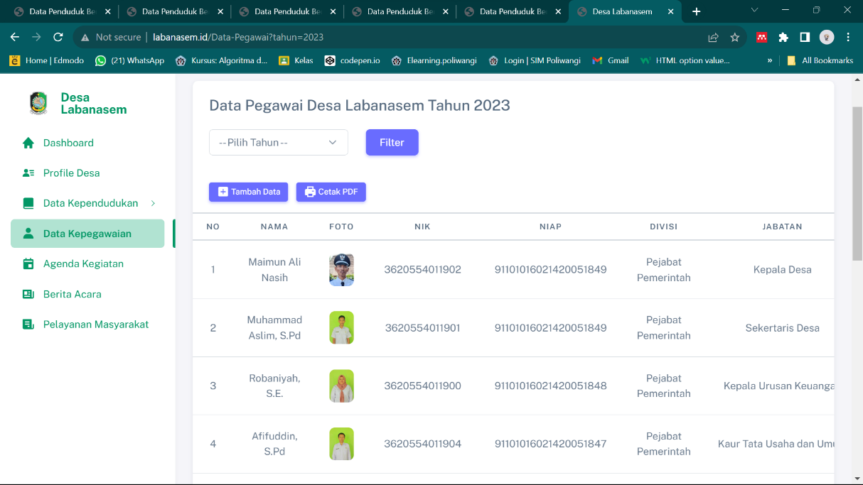

Penjelasan : Pada **Halaman Data Kepegawaian** terdapat informasi terkait pegawai yang bekerja di desa labanasem. Jika ingin melakuakn **Tambah Data Pegawai** di halaman tersebut terdapat fitur tambah data maka akan menampilkan halaman berikut :

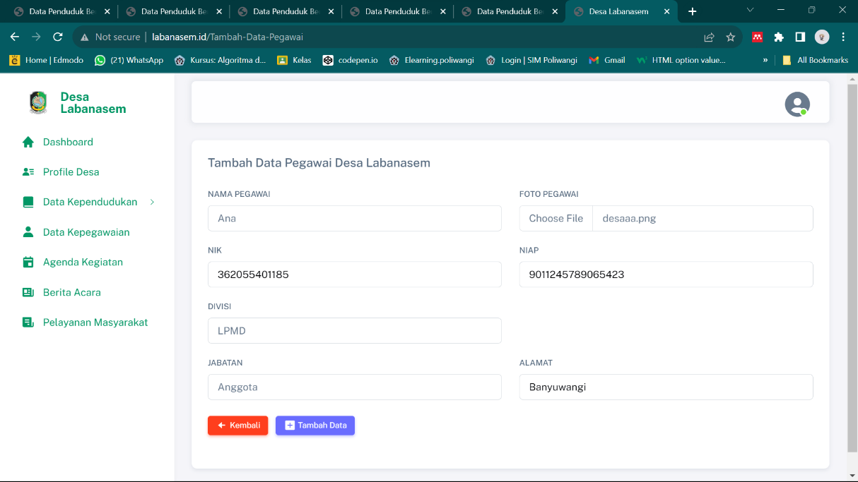

Penjelasan : Dihalaman **Tambah** **Data Pegawai** ini, admin bisa menambahkan data pegawai dengan benar lalu pilih fitur tambah data maka akan menampilkan data di tabel halaman sebelumnya.

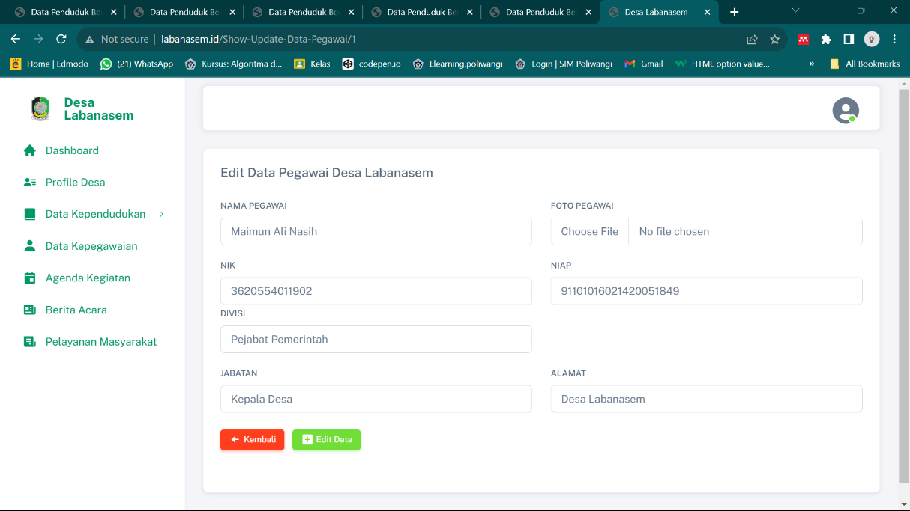

Penjelasan : Di data tabel terdapat fitur **Edit** **Data** dimana halaman edit akan menampilakan seperti gambar diatas, lalu jika data di update pilih fitur edit data maka data yang baru akan tampil di halaman data pegawai.

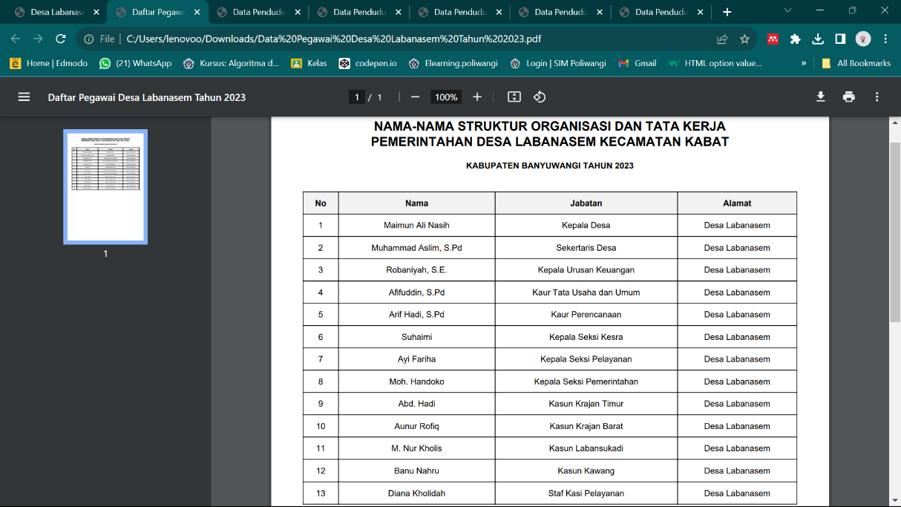

Penjelasan : Gambar diatas merupakan **Hasil** dari **Cetak Data Berupa PDF** ketika admin ingin melakukan cetak data.

1. TAMPILAN AGENDA

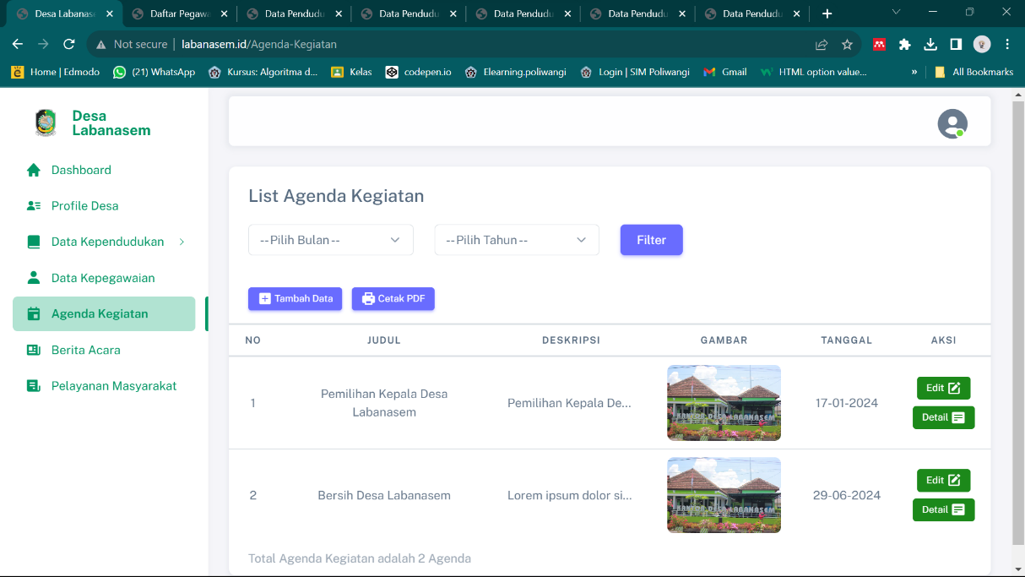

Penjelasan : Pada **Halaman Agenda Kegiatan** terdapat informasi terkait agenda kegiatan yang ada di desa labanasem. Jika ingin melakukan **Tambah Agenda Kegiatan** di halaman tersebut terdapat fitur tambah data maka akan menampilkan halaman berikut :

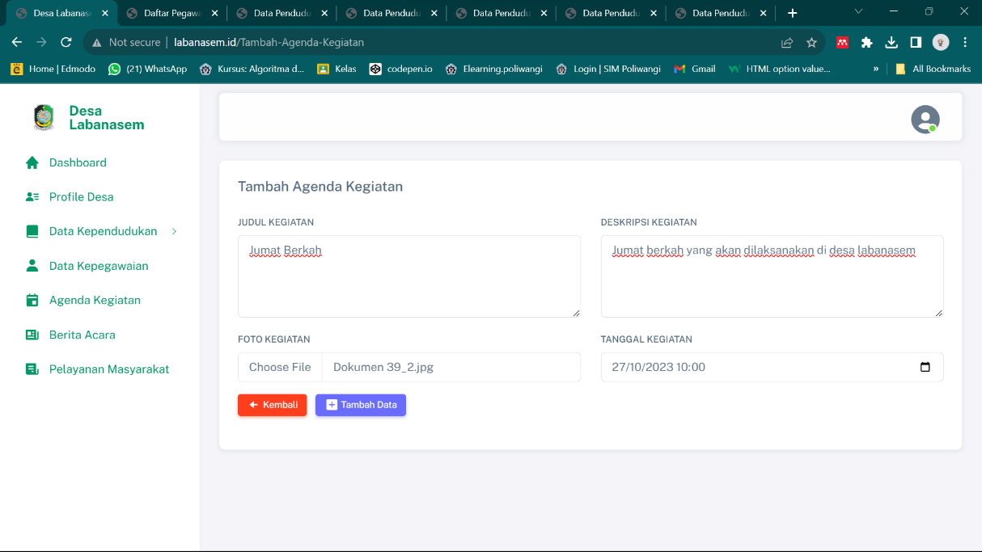

Penjelasan : Dihalaman **Tambah** **Agenda Kegiatan** ini, admin bisa menambahkan agenda kegiatan dengan benar lalu pilih fitur tambah data maka akan menampilkan data di tabel halaman sebelumnya.

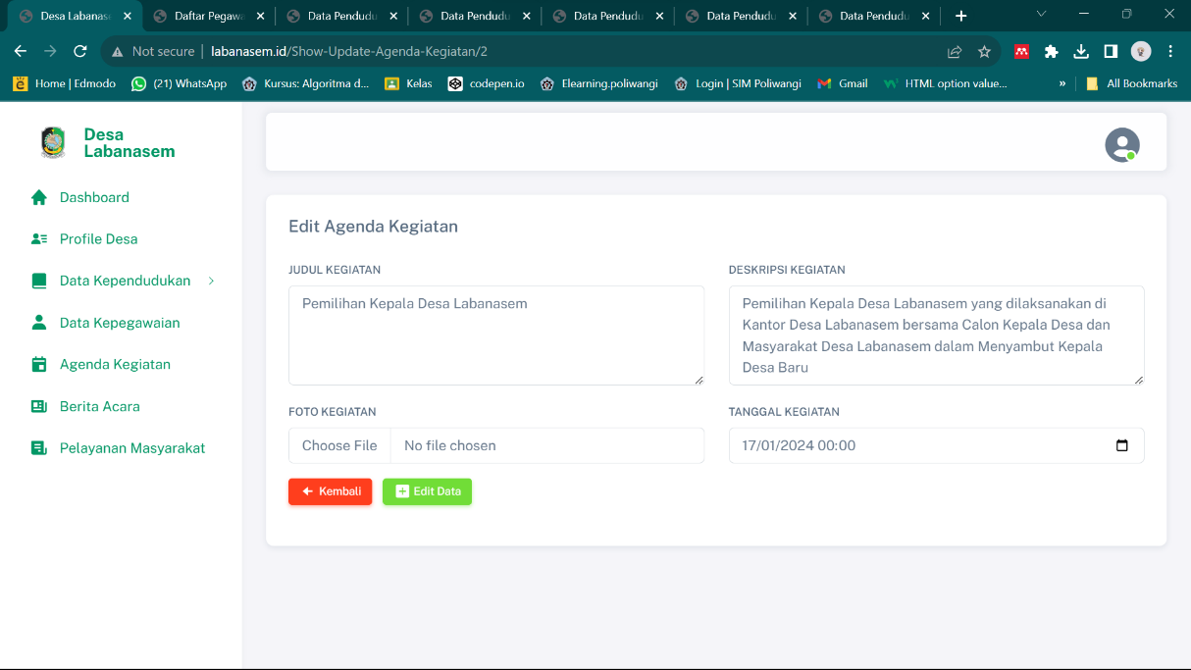

Penjelasan : Di data tabel terdapat fitur **Edit** **Agenda Kegiatan** dimana halaman edit akan menampilakan seperti gambar diatas, lalu jika data di update pilih fitur edit data maka data yang baru akan tampil di halaman agenda kegiatan.

1. TAMPILAN BERITA

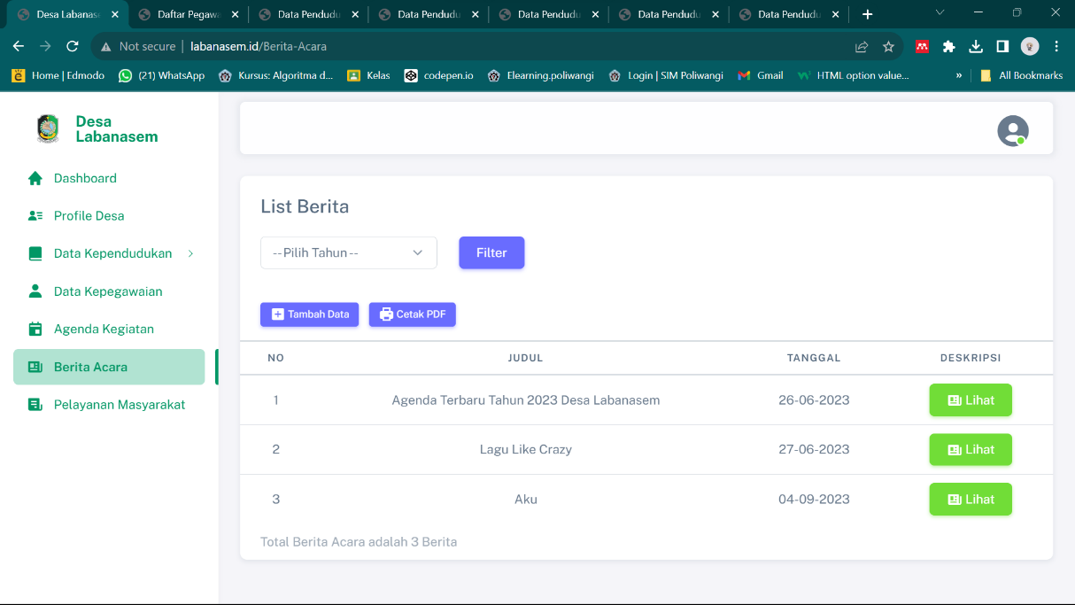

Penjelasan : Pada **Halaman Berita Acara** terdapat informasi terkait berita acara yang ada di desa labanasem. Jika ingin melakukan **Tambah Berita Acara** di halaman tersebut terdapat fitur tambah data maka akan menampilkan halaman berikut :

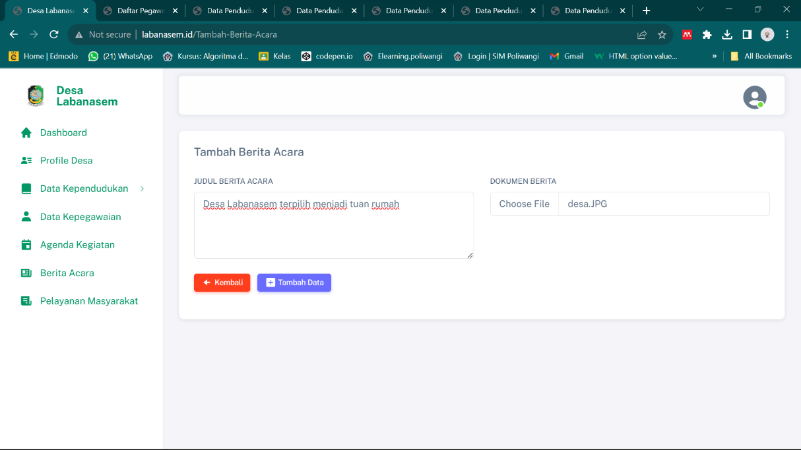

Penjelasan : Dihalaman **Tambah** **Berita Acara** ini, admin bisa menambahkan berita acara dengan benar lalu pilih fitur tambah data maka akan menampilkan data di tabel halaman sebelumnya.

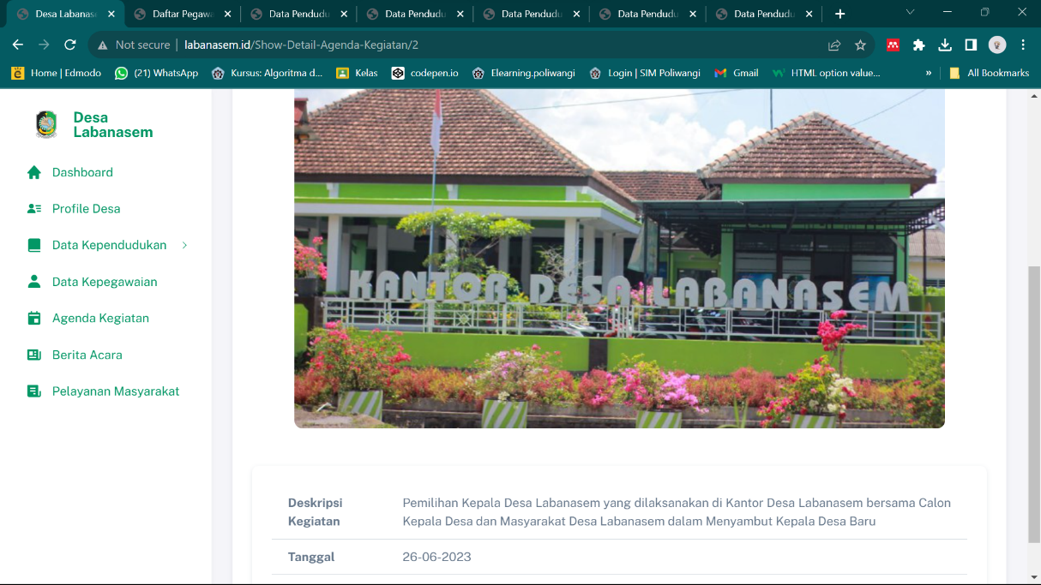

Penjelasan : Gambar diatas merupakan halaman **Detail Agenda Kegiatan** setelah melakukan **Tambah Agenda Kegiatan** sebelumnya.

1. TAMPILAN PELAYANAN MASYARAKAT

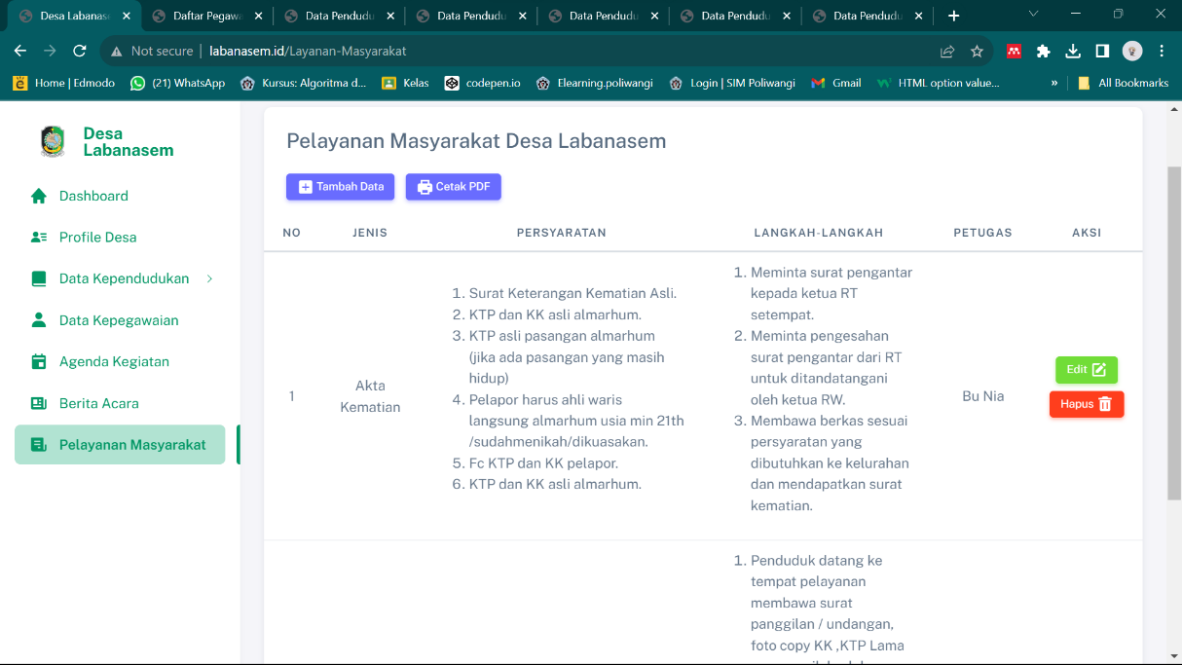

Penjelasan : Dihalaman ini terdapat informasi terkait **Persyaratan** yang harus disiapkan, **Langkah-langkah** yang harus dilakukan dan dengan siapa kita harus menghadap jika ingin mengurus surat di kantor desa labanasem. Jika ingin melakuakan **Tambah Data Persyaratan dan Langkah-langkah** di halaman tersebut terdapat fitur tambah data maka akan menampilkan halaman berikut :

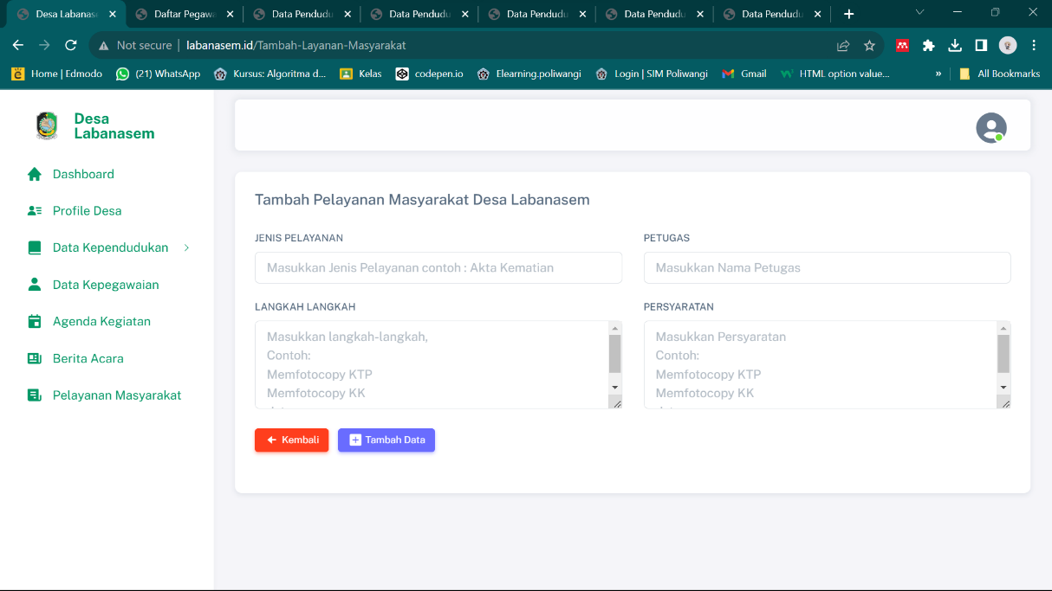

Penjelasan : Dihalaman **Tambah Data Persyaratan dan Langkah-langkah** ini, admin bisa menambahkan data pelayanan dengan benar lalu pilih fitur tambah data maka akan menampilkan data di tabel halaman sebelumnya

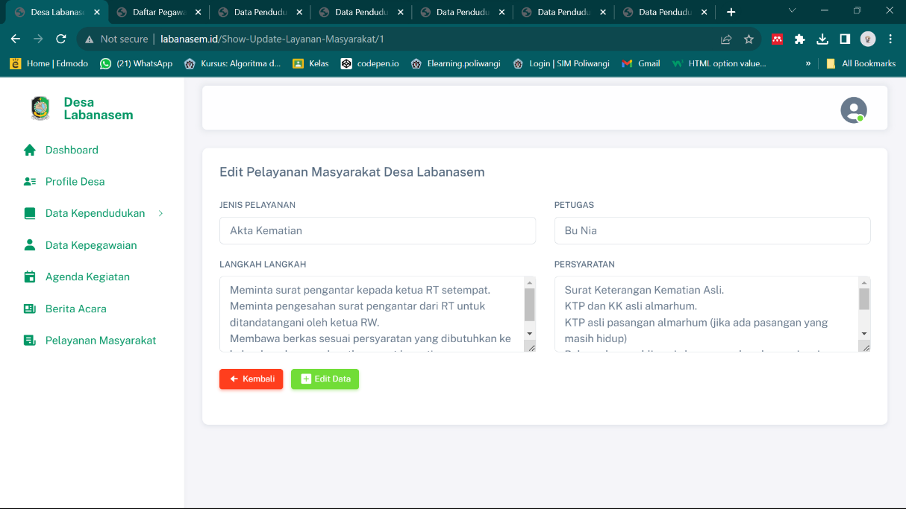

Penjelasan : Dihalaman **Edit Data Persyaratan dan Langkah-langkah** ini, admin bisa merubah data pelayanan dengan benar lalu pilih fitur tambah data maka akan menampilkan data di tabel halaman sebelumnya

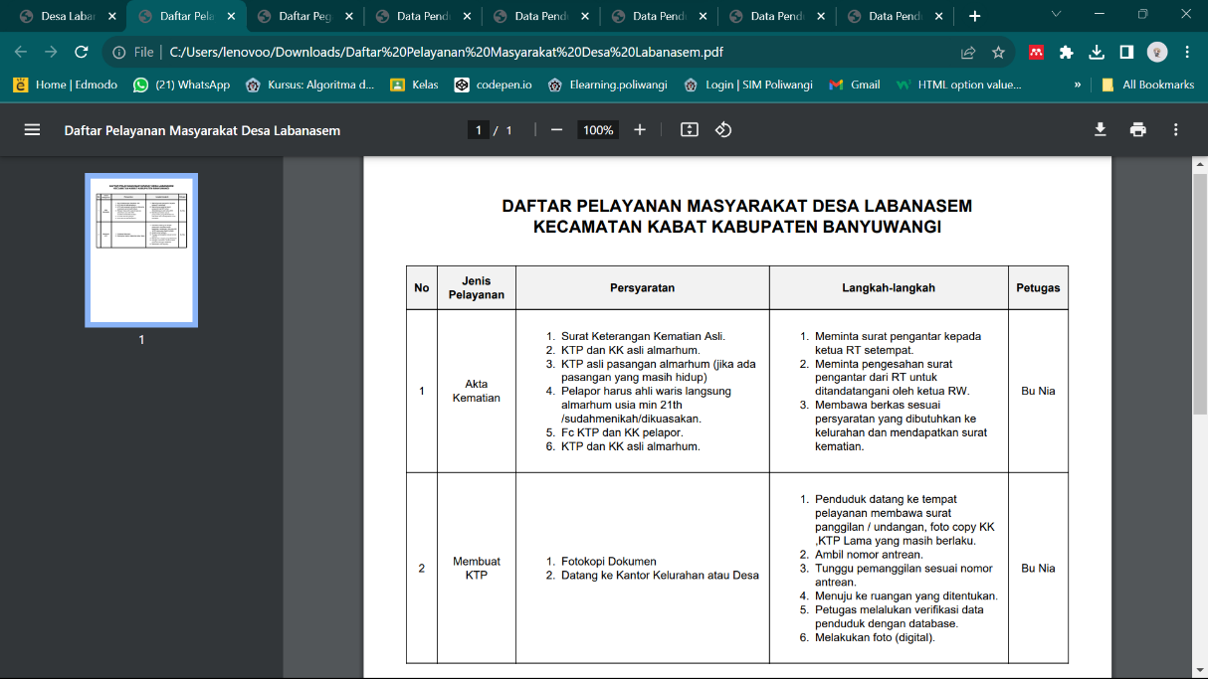

Penjelasan : Gambar diatas merupakan **Hasil** dari **Cetak Data Berupa PDF** ketika admin ingin melakukan cetak data.